UNIVERSIDAD MAYOR DE SAN

ANDRÉS

PRACTICA 1

NOMBRE: CARLOS ERNESTO CHAMBI BARRETO
C.I.: 12672889
LIC. JHONNY ROBERTO FELIPEZ ANDRADE
CARRERA: INFORMÁTICA
MATERIA: PROGRAMACIÓN II

LA PAZ

EJERCICIO 2
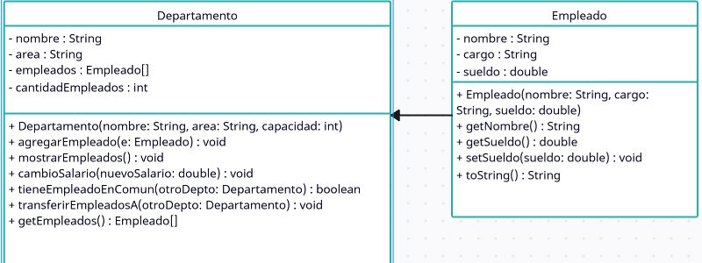
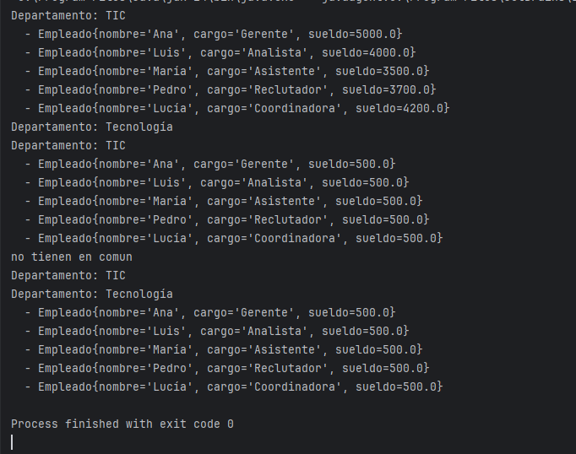
EJERCICIO4
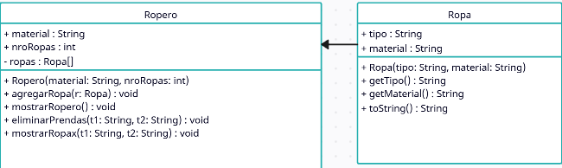

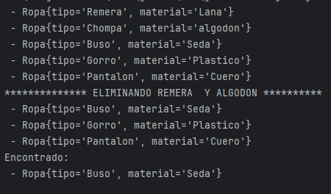
EJERCICIO6
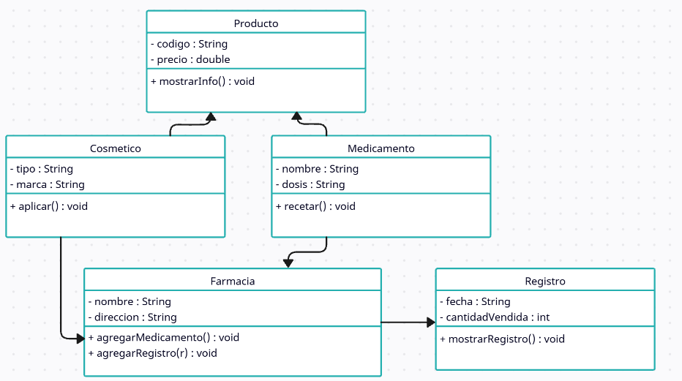

EJERCICIO 8
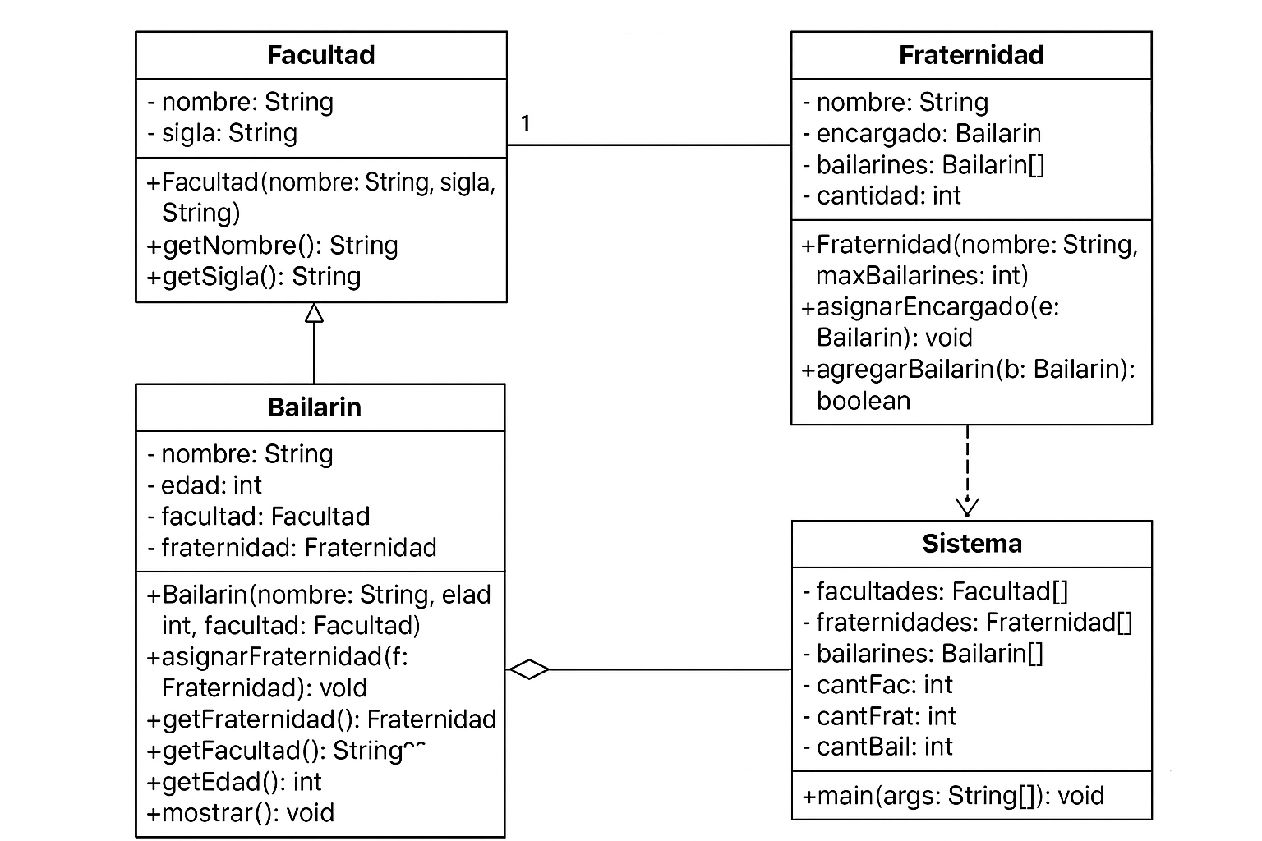
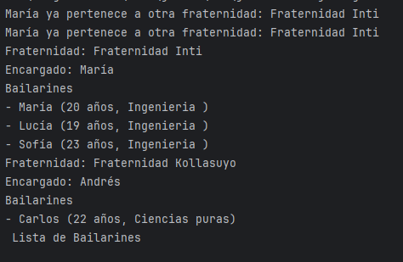

EJERCICIO 10
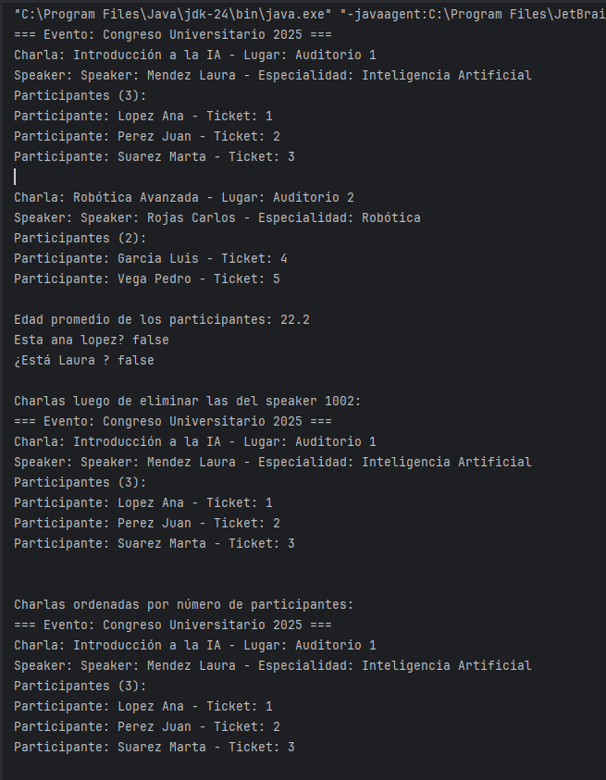
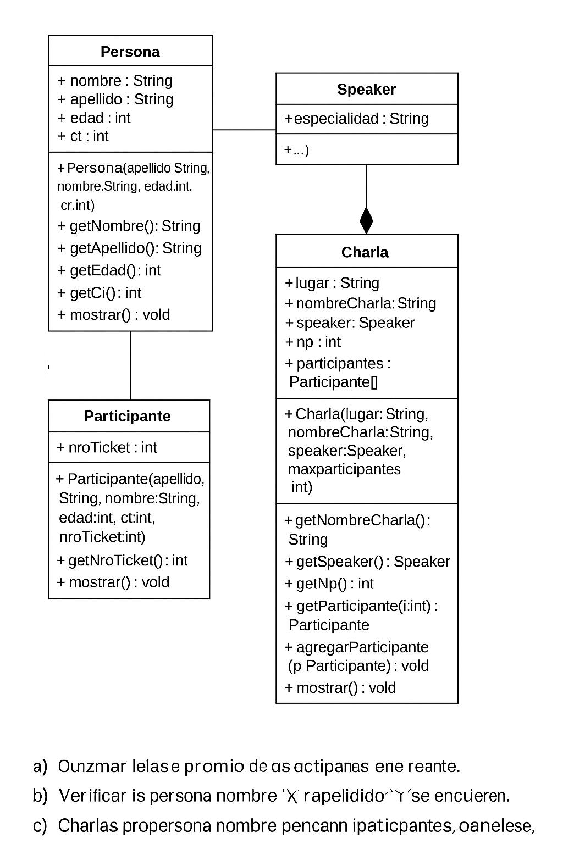
EJERCICIO 12
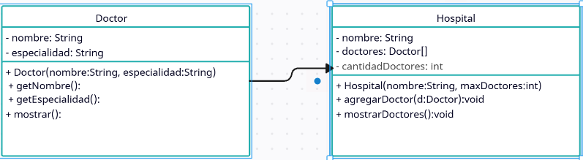

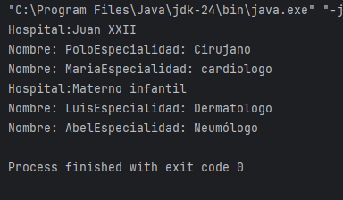
EJERCICIO14
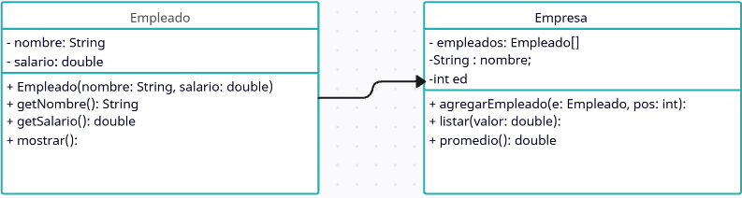
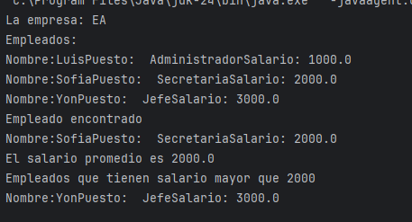

EXCEPCIONES

EJERCICIO 2
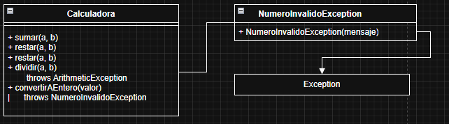
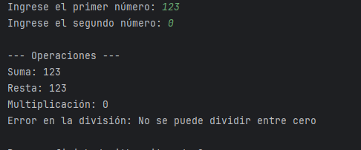
EJERCICIO 4 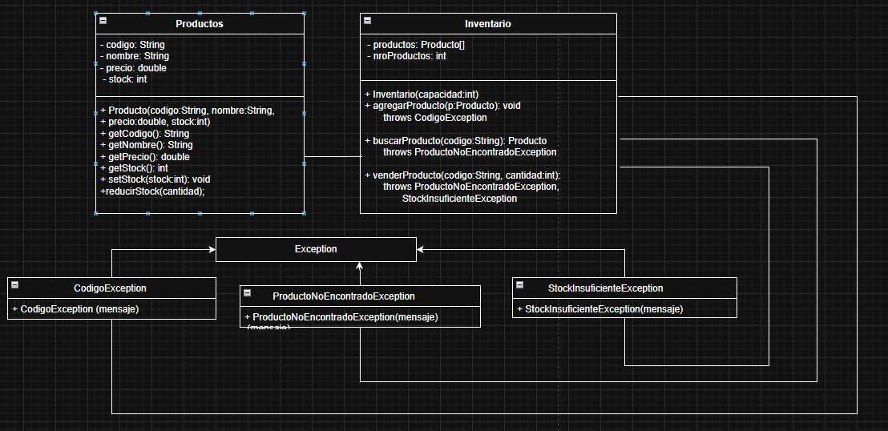
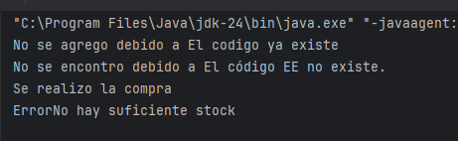

EJERCICIO 6
